Ребята!
Скоро мы с вами будем праздновать самый главный праздник нашей страны - День Великой Победы! 9 МАЯ! Этот праздник отмечает вся страна, ведь нет ни одной семьи, которая бы не знала, что такое Великая Отечественная война! На военном фронте и в тылу наши деды и прадеды отдавали все свои силы, что бы сегодня мы жили счастлив и свободно.

Мы склоняем головы перед светлой памятью погибших и не вернувшихся с войны, навеки оставшихся на полях сражений. Мы гордимся тем, что наши земляки были в рядах войск, отбросивших немецких оккупантов от стен Москвы до Берлина. Предлагаю вам вспомнить героев Ярославцев в честь которых названии улицы нашего города.

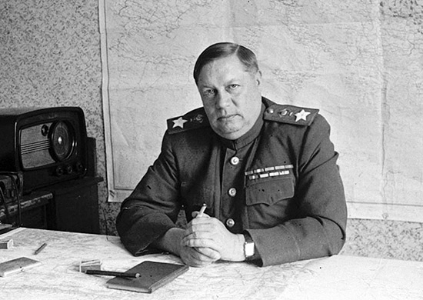
Федор Иванович Толбухин родился 16 июня 1894 года в деревне Андроники Ярославской губернии в многодетной зажиточной крестьянской семье. Участвовал в Первой мировой войне, командуя ротой. После 1918 года являлся военруком военкомата. Участвовал и в Гражданской войне, и в подавлении Кронштадтского восстания. В 30-х годах прошел путь от начальника штаба стрелковой дивизии до начальника штаба Закавказского военного округа. В июне 1940 года получил звание генерал-майора. За годы Великой Отечественной войны на счету Толбухина – более десятка крупнейших операций фронтов. Так, его войска полностью освободили Донбасс, обрезали путь наступления противника в Крыму и чуть позже освободили его, обрушили весь южный фланг советско-германского фронта. Освободили Белград, большую часть Венгрии и Австрии…За годы войны Толбухин получил звания генерал-лейтенанта, генерал-полковника и генерала армии.

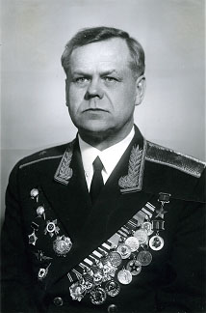
Александр Ефимович Максимов родился во Владимирской губернии в семье крестьянина. Под Владимиром провел все свое детство. Там он получил образование и специальность слесаря-авторемонтника, после чего отправился в Тамбов, где закончил школу гражданского воздушного флота. Во время войны командовал эскадрильей и истребительным авиационным полком по воздушно-стрелковой подготовке. Участвовал в Московской и Курской битвах и в нескольких наступательных операциях. Совершил 412 боевых вылетов и сбил 22 вражеских самолета. Подвиг Максимов совершил в феврале 1942 года, когда один вышел против пяти немецких бомбардировщиков. Двух из них сбил, остальные улетели в обратном направлении. За все время войны Александр был дважды ранен, трижды подбит, но всякий раз ему удавалось довести и посадить самолет. Лично Максимовым было подбито несколько бомбардировщиков и истребителей. Звание Героя ему было присвоено в 1945 году.
В честь Дня Победы предлагаю изготовить поздравительную открытку, которую вы сможете отпустить в почтовый ящик ветерану.
https://www.youtube.com/watch?v=F7cWgdlspbs
Ваши работы мы будем рады увидеть на сайте детского сада.
Всегда с вами Анна Викторовна, пусть даже на расстоянии!

корьякова Анна Викторовна
воспитатель

